实验1：PyTorch基本操作实验
- 实验目的
- 掌握Python环境的安装与配置方法
- 掌握Logistic模型的建立与训练
学时数：2
- 实验内容
(1) Pytorch基本操作考察
根据所给的数据集，通过数据堆叠、数据清洗、特征提取、特征选择、构建模型等方法，实现对泰坦尼克号生存人数的预测。
(2) 要求使用泰坦尼克号数据集构建Logistic模型，利用训练集文件（train.csv）进行模型训练，测试集文件（test.csv）进行模型测试，输出模型的训练结果和测试结果。

- 实验步骤
- 导包与数据导入
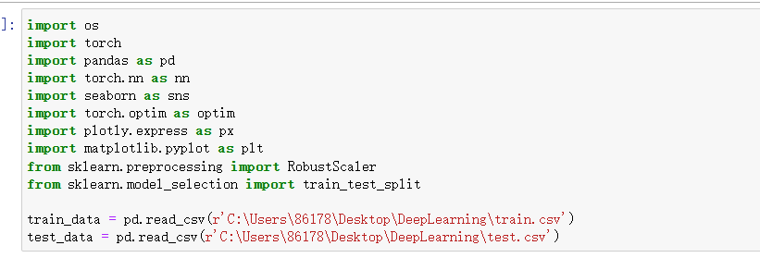
图1 导包与数据导入
- 数据预处理
首先，输出训练集数据和测试集数据进行数据观察，分别见下图2、图3。
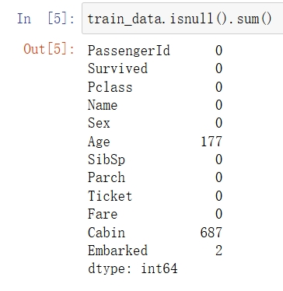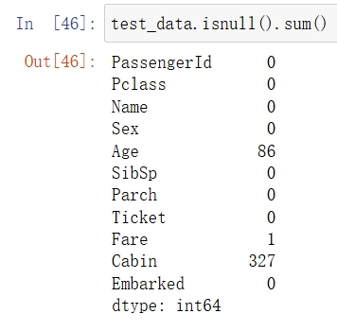
图2 训练集数据 图3 测试集数据
通过对数据集的初步观察可以看出，在训练集和测试集均存在相同特征和程度的数据缺少。对于特征“Cabin”缺失大部分，可选择将该特征删除，避免对其进行填充而带来不可接受的误差；对于特征“Embarked”、“Fare”缺失极个别，可选择将该缺失项对应的数据删除；对于特征“Age”缺失较多的，通过寻求该特征与其余特征相互之间的关系进行数据填充，通过验证，特征“Age”与特征“Pclass”存在如下图4，箱线图所呈现的特征，在训练集数据中，Pclass为1的对应平均Age为37、Pclass为2的对应平均Age为29、Pclass为3的对应平均Age为24，因此以此对“Age”进行填充，代码见图5。（限于篇幅，省略对测试集数据的描述）
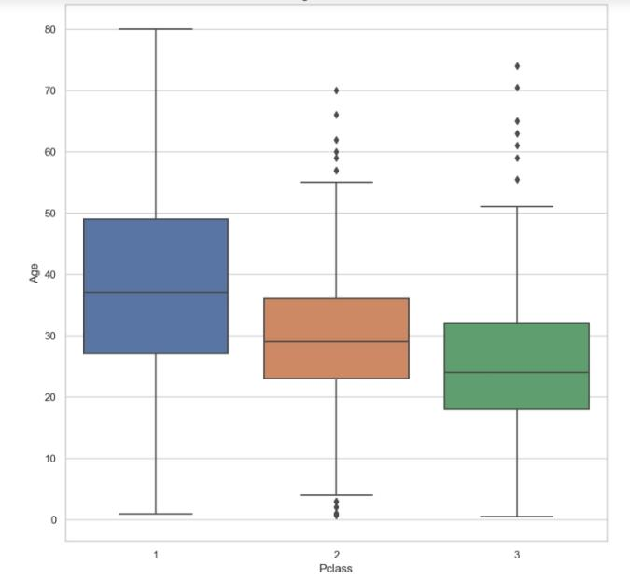
图4 “Age”与“Pclass”对应箱线图
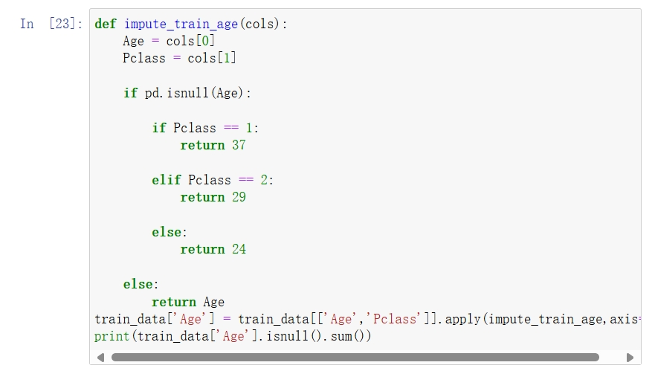
图5 “Age”缺失数据填充
处理完缺失的数据之后，继续分析，特征“Name”、“Ticket”、“PassengerId”为具有实际意义的特征，其并不具有表征性，因此对于模型训练无促进，因此删除这三项特征，最终得到预处理后的数据。
- 模型训练
本次实验要求输出模型的训练结果和预测结果，通过对测试集分析，其并没有给出相关数据项对应的真实标签，无法进行训练模型的验证，因此本实验将划分出一部分训练集数据进行模型的验证，划分出的验证集数据占原有训练集数据的20%，然后构建逻辑回归模型并传入相关格式调整后的数据，代码见图6。
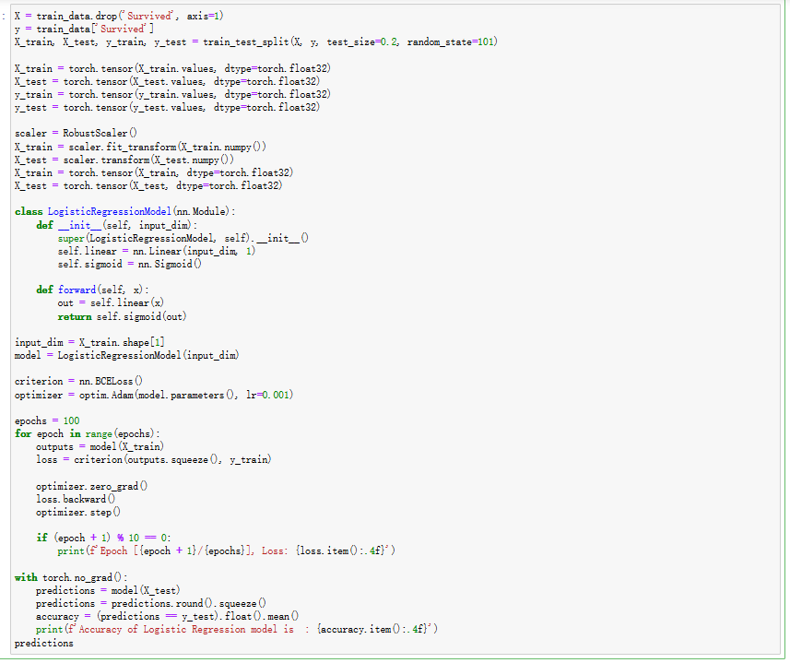
图6 验证集划分与模型搭建和训练
- 模型评估
输出模型对验证集的预测结果如图7上部分，将其与真实标签对比，输出模型预测的准确率，见图7下部分。
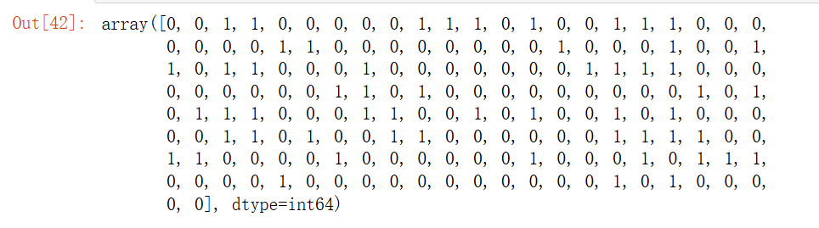
图7 模型评估
- 模型预测
以对验证集数据进行预测的流程一致，对预处理后的测试集数据进行预测，预测结果如图8。
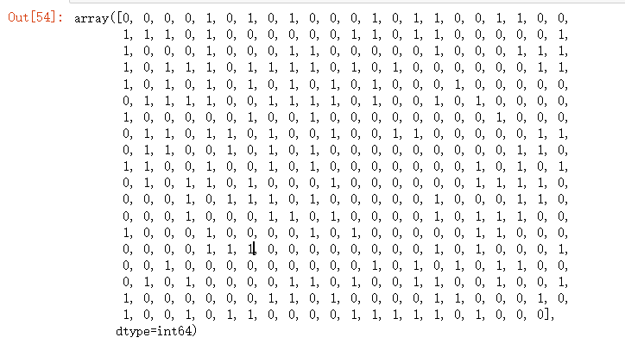
图8 模型预测结果
- 实验总结
本次实验完成了通过构建简单的线性回归模型“Logistic Regression”对泰坦尼克号人员遇难的预测。由于本人之前在Kaggle平台上进行过该项目的参与，因此再次在班级实验课参与该项任务觉得十分轻松，然而在真正地实验过程中却不断“碰壁”，这让我明白了在ML领域和DL领域中向前探索中不断地回顾和训练异常重要。同时对于Kaggle平台给我带来的意外惊喜觉得十分开心，身为人工智能专业的我希望能够通过在该平台的训练不断强化个人能力，逐渐有所创新和成就。
说回本次实验，泰坦尼克号人员遇难预测是经典的机器学习和深度学习的入门项目（几乎等价于图像分类/预测中的“猫狗大战”），该项目解法繁多，然而相比与卷模型，对原始数据的处理才最为关键，该项目数据集涵括了几种最常见的数据问题，包括数据完整度、数据格式、特征筛选等，在机器学习和深度学习领域，很多大牛人物多次强调了数据对于模型预测的重要性，通过合理且巧妙的数据清洗和数据增强能够让一般的模型发挥出让人意想不到的效果，因此该项目具有很好的入门效应。通过本次实验我再次补缺了我对相关项目任务的基础不牢问题，学习了模型训练和预测的基本流程。

